Порубочный билет № 23
от «Об » р$ 2022 года
Адрес: с. Краснолесье ул. Счастливая № 27 Вид работ: Снос 45-деревьев.
На основании акта обследования зелёных насаждений: № 23
От: «08» Ноября 2022 г.
Оплата компенсационной стоимости: Не начислялась
(номер платёжного поручения и дата)
Срок компенсационного озеленения по адресу: Не предусмотрено
*
В соответствии с прилагаемой схемой расположения зелёных насаждений разрешается:
Вырубить: 45 шт. деревьев
шт. кустарников
Санитарно-формовочная обрезка: шт. деревьев
шт. кустарников
Глубокая обрезка: шт. деревьев
шт. кустарников
Дату начала работ по вырубке зелёных насаждений сообщить не позднее чем за 5 дней до назначенного срока: (тел.+7978-075-96-72, +7978-627-87-98)
Срок действия порубочного билета: до 30 Декабря 2022года
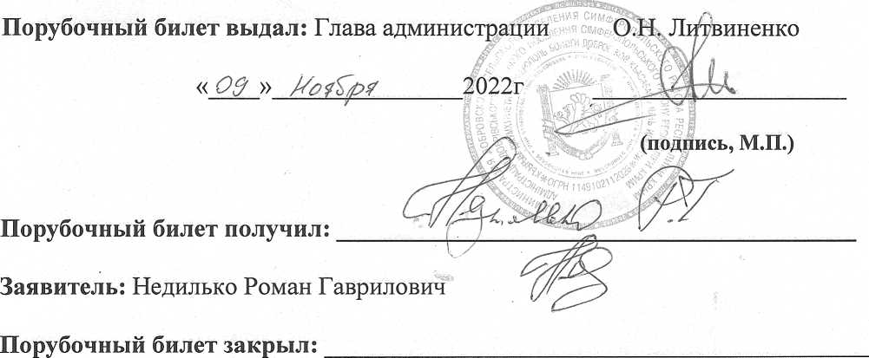
(должность, организация, подпись Ф.И.О., телефон)

